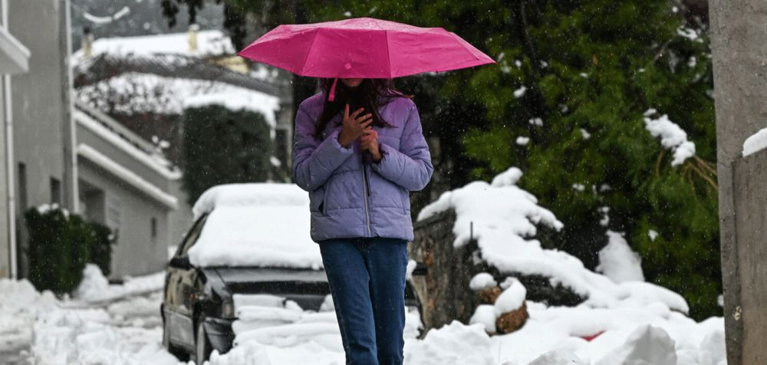

Έρχεται κακοκαιρία, χιόνια ακόμα και στη Αθήνα. Δες την εικόνα προσεκτικά και γράψε μια ιστορία.

